Анализ онлайн-инструментов для создания инфографики

| Название | Ссылка | Регистрация | Способы регистрации | Языки интерфейса | Мобильное приложение | Оф. текстовая инструкция | Оф. видео инструкция | Типы графики | Наличие платных элементов | Форматы графики |
| --- | --- | --- | --- | --- | --- | --- | --- | --- | --- | --- |
| Piktochart | [ссылка](https://piktochart.com/) | бесплатная | Google, facebook | English | нет | [ссылка](https://piktochart.com/blog/student-guide-getting-started-piktochart/) | [ссылка](https://youtu.be/MMY-t-JKv5k) | инфографика, презентация, постер, отчет, флаер, посты для соцсетей, кастомный дизайн | Есть, дает возможность создавать неограниченное количество дизайнов папок, загрузок, места, создавать собственные шаблоны | PNG, PDF, PowerPoint |
| Easely | [ссылка](https://www.easel.ly/) | бесплатная | Google, facebook | English, Spansih, Japaneese,  Arabic, Dutch,  Danish, Italian, French | нет | [ссылка](https://www.easel.ly/blog/) | нет | Нет сортировки по типу графики. Шаблонов много, в том числе инфографика, флаер, постер, посты для соцсетей кастомные дизайны и т. д. | Выгрузка в PNG, PDF, PowerPoint. Дополнительные шаблоны высокого качества, иконки и фото. | Низкокачественный jpg |
| Venngage | [ссылка](https://venngage.com/) | бесплатная | Google, facebook | English, Русский немного | нет | [ссылка](https://help.venngage.com/en/articles/5463933-onboarding-guide) | [ссылка](https://youtu.be/jb1kY64ywBk) | инфорграфика, презентация, буклет, диаграммы связей, постер, отчет, резюме, посты для соцсетей, флаер | Есть. Снимает лимиты на импорты, дает доступ к некоторым шаблонам, экпорт в PowerPoint. Поддержка и мастер-классы | PNG, PDF |
| Canva | [ссылка](https://www.canva.com/ru_ru/) | бесплатная | Google, facebook, Apple | Много разных языков. Больше 10 | ios | [ссылка](https://www.canva.com/help) | нет | презентации, флаеры, постеры, видео, посты для соцсетей, инфоргафика, интеллект карты, резюме и т.д. | Есть. Дополнительные шаблоны; открываются некоторые функции, анимации; общий доступ к дизайнам и планировщик контента | PNG, JPEG, MP4, PDF, GIF |

Piktochart в целом понятен и удобен. Не слишком перегруженный и приятный интерфейс. Просто разобраться без инструкций или гайда. Платные услуги не сильно ограничивают функционал. Сервис приятный.

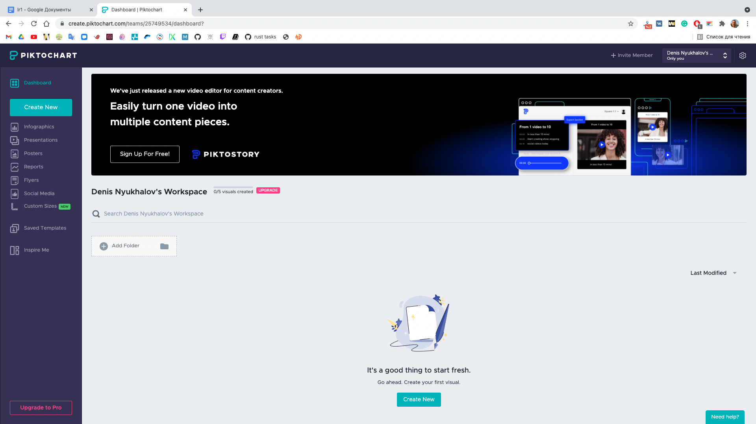

Easily работает очень медленно. Функционал маленький, шаблоны не отсортированы и приходится пользоваться поиском, из за этого сложно понять функционал программы. Качество получаемых изображений оставляет желать лучшего, экспорт в png или pdf только платный. Сервис плохой, пользоваться неудобно.

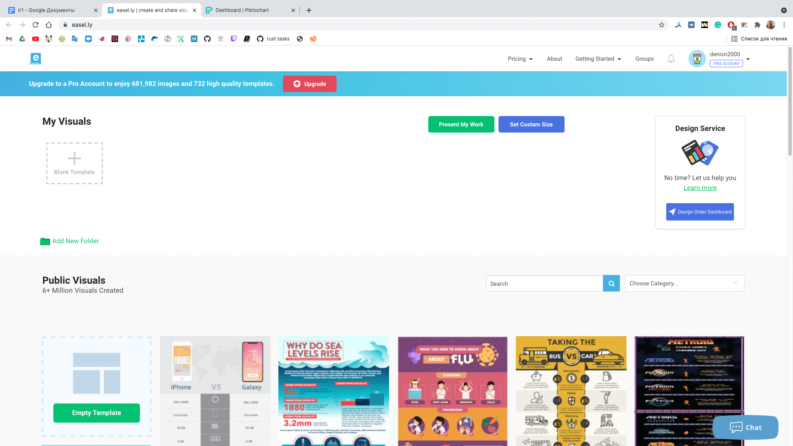

Venngage лучше easily и понятнее. Дизайн также интуитивен, чем то похож на Piktochart. Сервисом также приятно пользоваться. Есть русский язык (не везде)

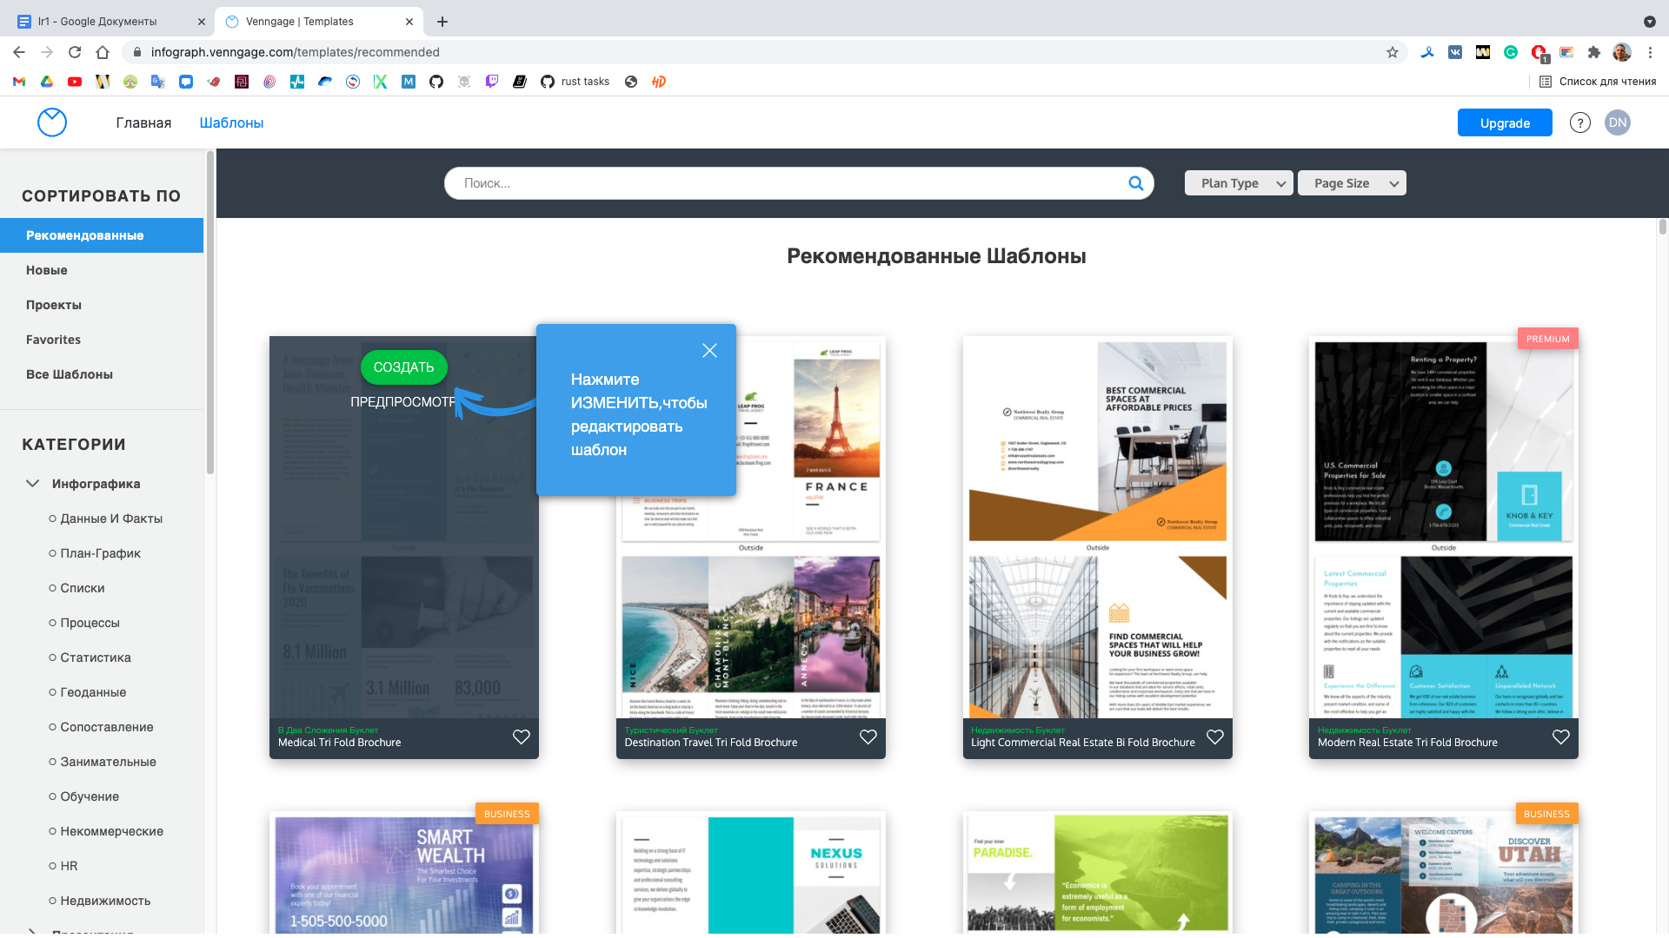

Canvas самый функциональный среди всех сервисов. Возможно дизайн немного перегружен, но в нем можно быстро разобраться. Есть возможность создавать видео и gif изображения уже в бесплатной версии. Сервис пожалуй лучший из представленных.

